LLENGUATGE DE PROGRAMACIÓ

Un llenguatge de programació és un conjunt de símbols, regles sintàctiques i semàntiques que defineixen la seva estructura i el significat dels seus elements i expressions. Aquest conjunt de símbols i regles s’ha de traduïr per tal que l’ordinador els pugui entendre i interpretar.

PROGRAMA INFORMÀTIC

Podem definir un programa com la resolució d'un problema utilitzant un llenguatge de programació. Una aplicació és un software format per un o més programes, de forma que el conjunt complet d'arxius formen una eina de treball en un ordinador.

CLASSIFICACIÓ

Els llenguatges de programació es poden classificar segons si són de baix nivell o d’alt nivell. Els llenguatges de programació també poden ser classificats segons si són compilats o interpretats.

* Llenguatge de baix nivell Aquest llenguatge pot ser interpretat per l’ordinador sense necessitat d’un intèrpret, per tant, la seva velocitat d’execució pot augmentar
* Llenguatge d'alt nivell Les instruccions enviades a l’ordinador han de ser interpretades (traduïdes) a un llenguatge de baix nivell per tal que el sistema pugui entendre. Aquestes instruccions són similars al llenguatge humà.
* Llenguatge interpretat Un llenguatge interpretat s’executa indirectament, mitjançant l’ajut d’un programa auxiliar anomenat intèrpret. Un intèrpret és un programa encarregat de processar i traduir cada instrucció o sentència d'un programa escrit en un llenguatge d'alt nivell a codi màquina. Té un gran inconvenient, per cada execució del programa s’ha de traduir i executar cadascuna de les instruccions del codi desenvolupat en alt nivell.
* Llenguatge compilat El procés anomenat compilació és la traducció del codi font dels fitxers del programa en fitxers en format binari que contenen les instruccions en un format que el processador pot entendre. El contingut d’aquests fitxers s’anomena codi objecte. El programa que fa aquest procés s’anomena compilador. Un programa compilat no necessita traduccions del programa en successives execucions, cosa que fa més ràpid el temps d’execució.

TIPUS DE DADES FONAMENTALS

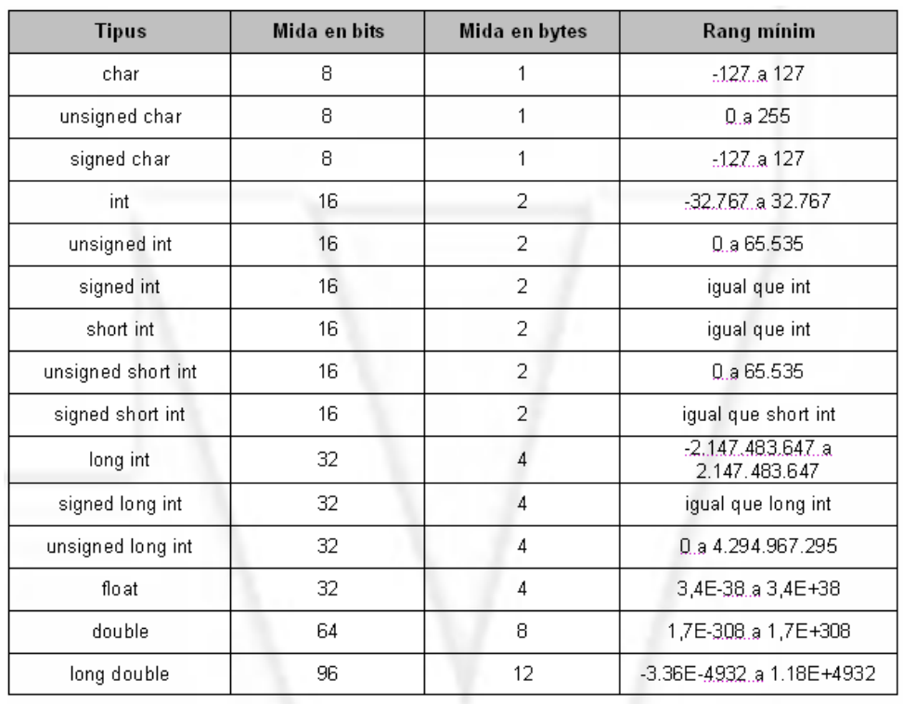

PARAULES RESERVADES

